
- 圓夢之旅流程

時間 |  | 備註
5:40～5:50PM | 報到 | 國家音樂廳票口集合(信義路側)
5:50～6:20PM | 兩廳院(國家音樂廳)導覽 | 劇場禮儀、購票需知、綠色交響詩(法國藝術家Blanc 先生為兩廳院特別創作的垂直花園)、兩廳院建築特色等
6:20～7:00PM | 自由活動(晚餐) | 學生自行打理
7:00～7:20PM | 進場
7:30～(約)9:30PM | 欣賞演出 | 連雅文打擊樂團《古典‧美洲‧嘉年華》
9:30PM~ | 圓滿賦歸

- 申請學校提供文件(第一階段)
請貴校填具下列申請表，於2010年8月27日(五)前先以Email方式寄發至ann6101@mail.ntch.edu.tw以此作為參與優先順序之依據，建議貴校若確定可成行，請儘早Email報名表。

- 報名成功提供文件(第二階段)
貴校收到報名參與成功通知後，請提供以下文件以利申請票券申請相關作業。
- 參與者名冊(包含姓名、身分證字號、出生年月日)
- 傳真申請表(已用印之申請表)

- 兩廳院寄發文件(第三階段)
收到貴校第二階段文件後，兩廳院將寄發以下文件予貴校連絡老師
- 當日欣賞票券
- 票券簽收單
- 劇場禮儀簡介

五、 國家音樂廳地理位置

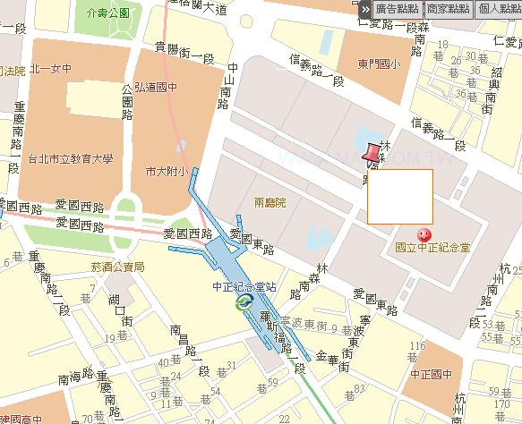
國家音樂廳
國家戲劇院

可搭乘捷運至中正紀念堂捷運站5號出口(徒步至國家音樂廳約2分鐘內)

藝術零距離圓夢計劃參與學校申請表
申請學校
學校地址
學校聯絡人 |  | 姓名： |  |  |  |  |  |  | 職稱：
聯絡人專線 |  | 電話： |  |  |  |  |  |  | 手機：
聯絡人mail
預計參與人數 |  | (為珍惜欣賞學習機會資源，每校含師生最多以申請一場並以40人為限)
參與人數統計 |  | 小一 | 小二 | 小三 |  | 小四 |  | 小五 |  | 小六 | 教師 | 家長 | 合計
申請場次 |  | - 10月30日(六) 5：20～9：30 PM  連雅文打擊樂團《古典‧美洲‧嘉年華》  繼2008年10月18日推出之古典系列I《古典‧非洲‧印象》後，連雅文打擊樂團本次推出《古典‧美洲‧嘉年華》，特別邀請墨西哥國寶級樂團─「納林波(Narimbo)民族打擊樂團」來台演出，該團所創之獨特樂器「墨西哥馬林巴琴」音色獨特，可5人同時演奏，為樂團最大特色。本次演出內容以古典新創、拉丁音樂及新銳作曲家之新創曲目為音樂會主軸。  演出者：  墨西哥納林波樂團  連雅文打擊樂團  特邀演奏家  爵士鋼琴 何真真  長笛 簡雅姍  低音提琴 程杰
申請人簽名 |  |  |  |  | 申請學校  用印
- 囿於經費限制，為求活動最大效益，本中心保有活動異動權。
- 國立中正文化中心/聯絡電話：02-33939812 傳真電話:02-33939720
- 聯絡人：林曉焉 e-mail:ann6101@mail.ntch.edu.tw

10/30(六) 《古典‧美洲‧嘉年華》圓夢計劃參與名冊
編號 | 學生姓名 | 證照號碼 | 民國年生日
1
2
3
4
5
6
7
8
9
10
11
12
13
14
15
16
17
18
19
20
21
22
23
24
25
26
27
28
29
30
31
32
33
34
35
36
37
38
39
40

